**МКОУ «Сулевкентская СОШ им. С.А.Абдуллаева»**

**ПО ИНФОРМАТИКЕ**

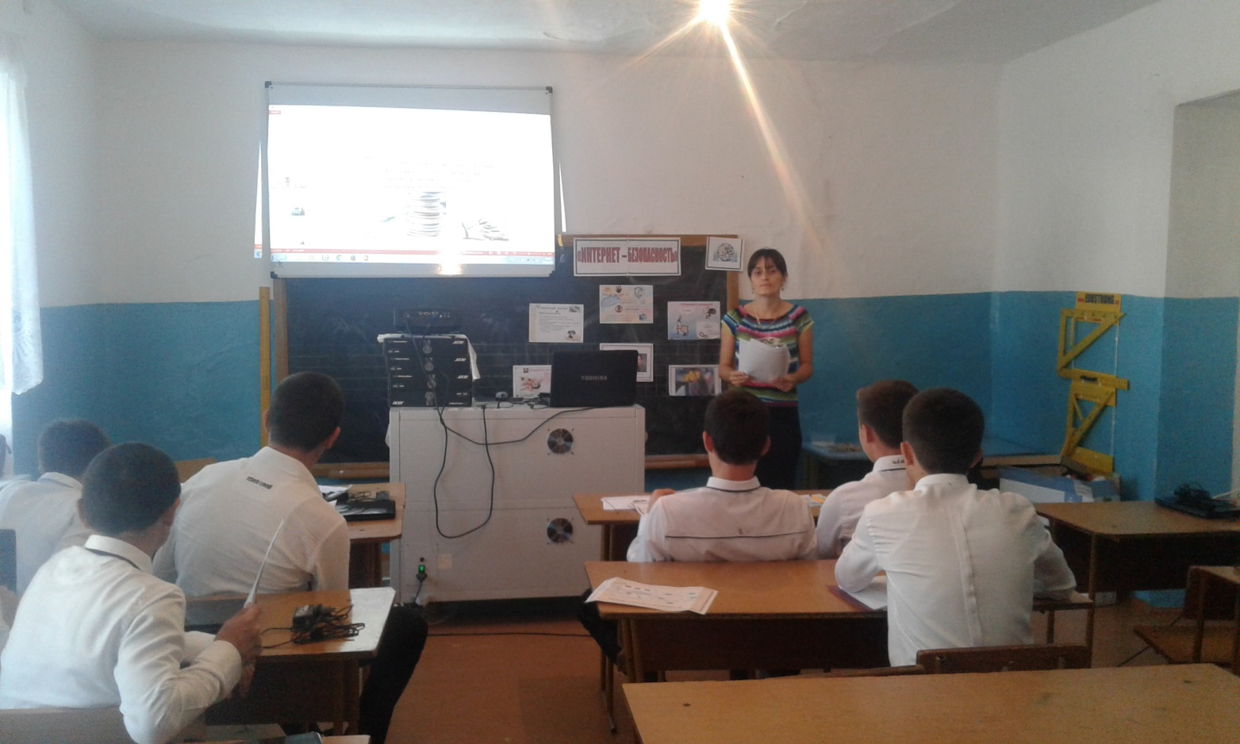

**10кл.**

**2017-2018уч.г.**

**Цели мероприятия:**воспитание грамотного и ответственного пользователя сети Интернет.

**Задачи:**

**Образовательная**:

* воспитание познавательной потребности, интереса к предмету;
* воспитание дисциплинированности.

**Развивающая:**

* способствовать развитию познавательного интереса;
* способствовать повышению творческой активности;
* способствовать развитию умения логически излагать мысли.

**Воспитательные:**

* способствовать воспитанию уважительного  отношения к чужому мнению;
* способствовать культурному и интеллектуальному развитию учеников;
* способствовать развитию самооценки и самоанализа, как факторов побуждающих к самосовершенствованию учащихся;
* воспитание у учащихся взаимовыручки, умение работать в команде, ответственности в достижении цели.

**Оборудование:**  мультимедийная презентация, карточки к конкурсам «Ребусы», «В одной связки», «Последствия вируса», «Шифровка», «Сертификат», «Памятка по безопасному поведению в Интернете».

**Ход мероприятия:**

**Организационный момент**(знакомство с правилами игры и условными обозначениями).

Сегодня на мероприятии мы постараемся решить одну очень важную проблему, касающуюся одного из наиболее значительных достижений ХХ века. И поможет нам в этом «Интернет – игра». (Класс делится на две команды .

**Игра «Интернет - турнир»**

**1.*Конкурс «Загадки»***

Команды отгадывают на скорость загадки и получают свой первый смайлик.

Музей там, и книги, игры,

Музыка, живые тигры.

Все вы сможете найти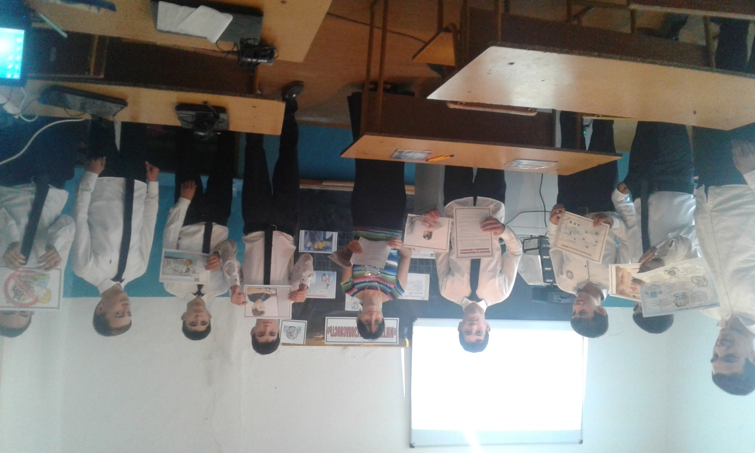

В этой сказочной сети.

*Ответ: Интернет*

Где найти подружку Олю

И узнать что было в школе.

Прочитать про все на свете.

Но , конечно, в ….

*Ответ: Интернете*

29 октября 1969 года родился Интернет. Что такое Интернет? **Интернет** — это объединение компьютеров по всему миру в единую информационную сеть. В настоящее время число пользователей Интернетом превышает 1 млрд. человек. Так чем же является Интернет для человека: добром или злом?

**2.*Конкурс «Ребусы»***

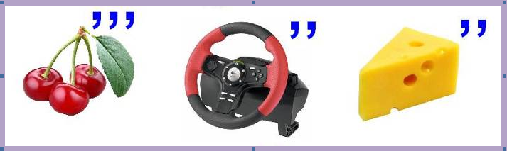 Ответ: ВИРУС

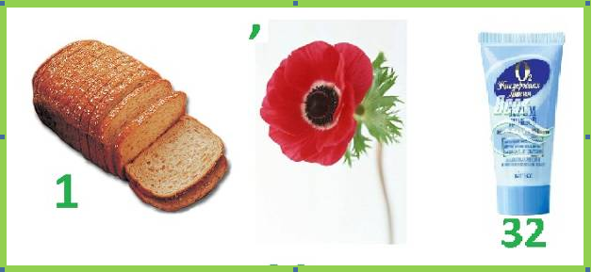 Ответ: ХАКЕР

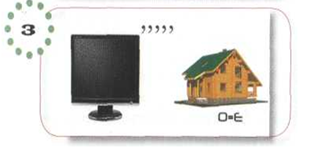 Ответ: МОДЕМ

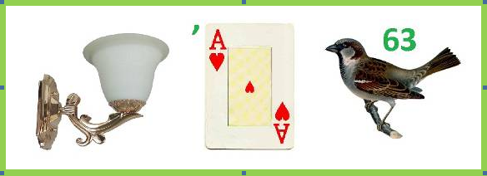 Ответ: БРАУЗЕР

**3.*Конкурс «В одной связке»***

Перед вами две колонки, в которых приведены части словосочетаний, относящихся к информатике или к устройству и работе компьютера. Необходимо назвать эти словосочетания.

|  |  |
| --- | --- |
| Администратор сеть  База компьютер  Оперативная технологии  Глобальная информации  Графический данных  Двоичный диск  Электронная модель  Жесткий код  Персональный вирус  Звуковая редактор  Информационные почта  Кодирование право  Лицензионная память  Математическая плата | 1. Администратор сети 2. База данных 3. Оперативная память 4. Глобальная сеть 5. Графический редактор 6. Двоичный код 7. Электронная почта 8. Жесткий диск 9. Персональный компьютер 10. Звуковая плата 11. Информационные технологии 12. Кодирование информации 13. Лицензионная программа 14. Математическая модель |

***4.Конкурс «Последствия вируса»***

Восстановите из поврежденных слов термины, относящиеся к информатике и компьютеру:

Ответы:

1. КАДСИТЕ (Дискета)
2. ТИРНРЕП (Принтер)
3. СЙЖКОТДИ (Джойстик)
4. РАВЛУАТИКА (Клавиатура)
5. НОЛИКОК (Колонки)

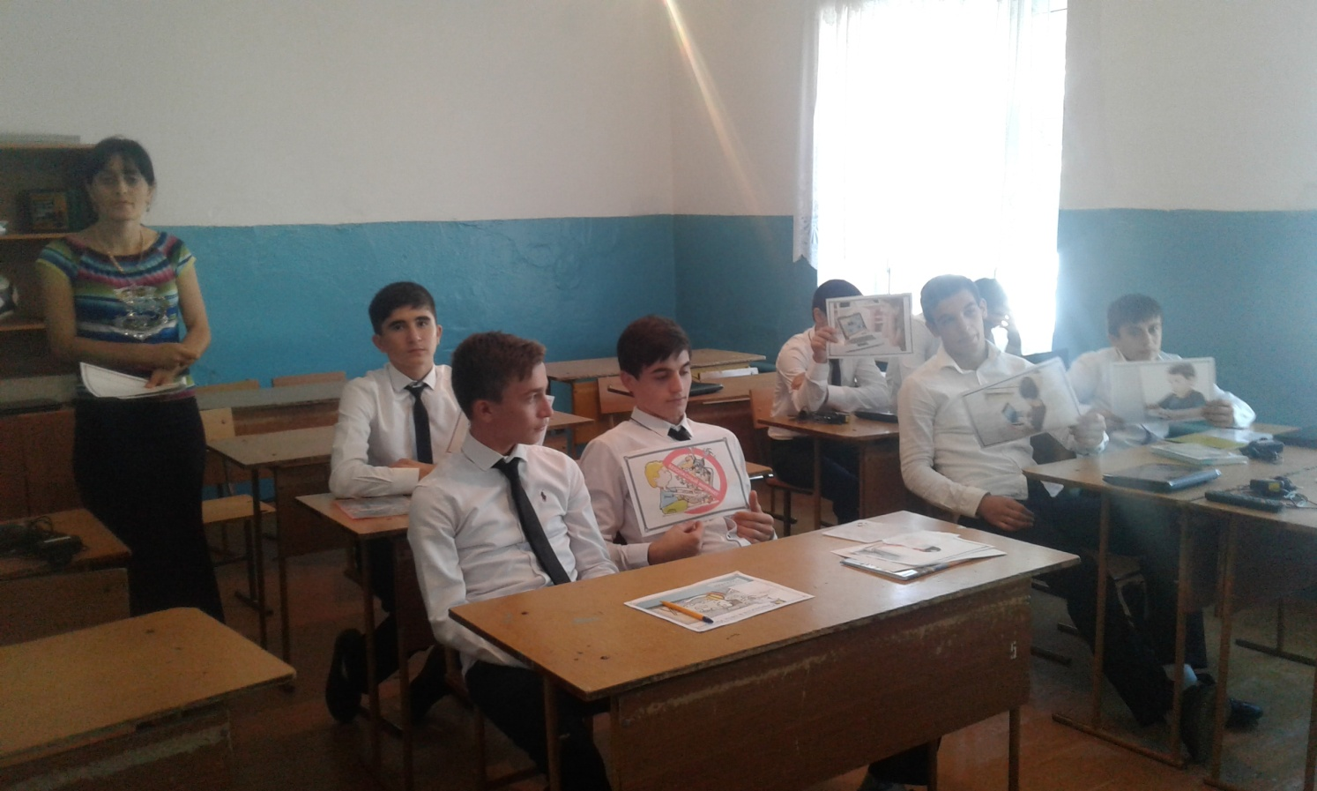**5.Найди выход из лабиринта (пройди самым коротким путём). На пути собери все буквы по порядку. Прочти одно из важных правил безопасного поведения в сети Интернет.**

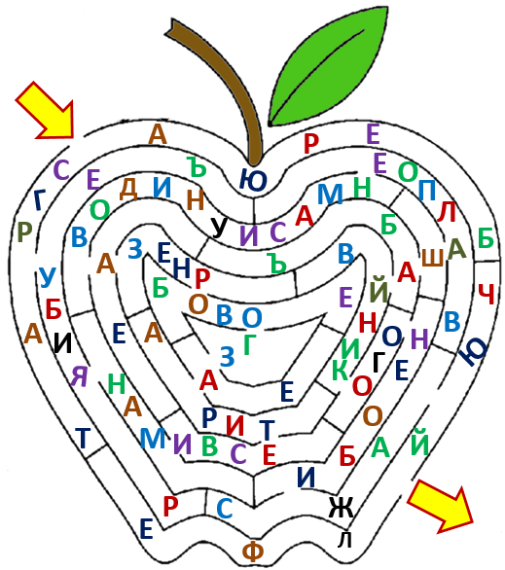

«С грубиянами в сети разговор не заводи ну и сам не оплошай никого не обижай».

**6. Существует праздник под названием Всемирный день безопасного Интернета. Чтобы узнать, когда он отмечается, выполни задание.**

Из выделенной клетки двигайся по предложенному алгоритму и прочтёшь три слова.

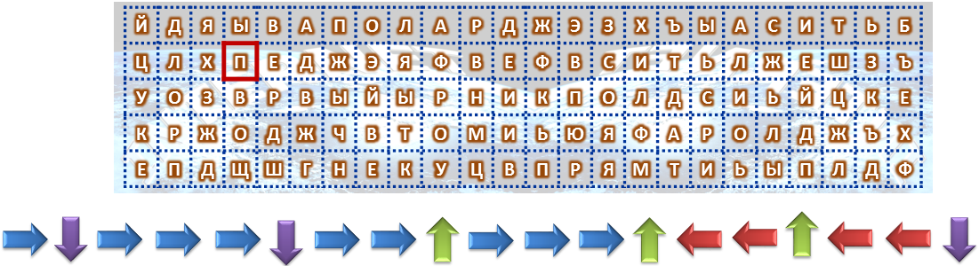

«Первый вторник февраля»

**7. Никто не хочет, чтобы его личную переписку узнал кто-то чужой. Для этого тебе понадобится знать и помнить главное правило сохранности твоих данных. Выпиши буквы по их координатам и прочти два слова.**

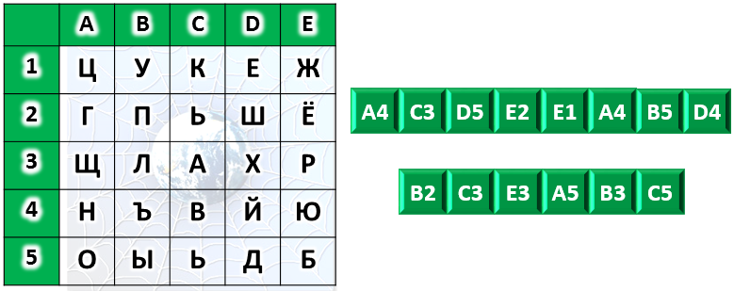

«Надежный пароль»

**8. Ты уже знаешь, что лучше не скачивать и не открывать неизвестные тебе или присланные незнакомцами файлы из Интернета. Рассылка рекламы людям, которые не изъявляли желания их получать, называется спам. Распространителей спама называют ***. Чтобы узнать это слово, реши примеры и выпиши нужные буквы.**

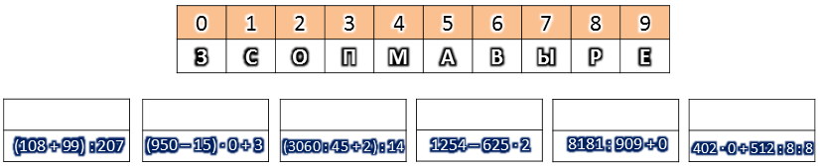

Спамер

Спамер – это человек, рассылающий рекламу посредством электронной почты, публикации рекламы на сайтах, в соц.сетях и т.д. В общем, «спамер» - человек нехороший; работодатель платит ему за то, чтобы он рассылал рекламу всем подряд. Такая реклама назойлива (а иногда и неприлична!). Поначалу, удалив парочку писем с рекламой, вам покажется, что в спаме нет ничего страшного. Однако, когда вам начнут присылать рекламу в огромном количестве, то вы сразу поймёте, что спам – это очень плохо.

**Подведение итогов.** Ну вот и все. Не забывайте о правилах, и не попадайтесь мошенникам. Ученики, набравшие самый высокий бал, выигрывают.  Раздать памятки по безопасности в Интернете.

До новых встреч!